‏06‏/01‏/2026
السادة / شركة MIST
تحية طيبة و بعد ،،،،
برجاء تحديد التكلفة المالية ومدة التنفيذ للتعديلات الآتية :
- Home Page الصفحة الرئيسية
  - إمكانية تغيير صور ال Banner من خلال ال admin tool الخاصة بالشركة
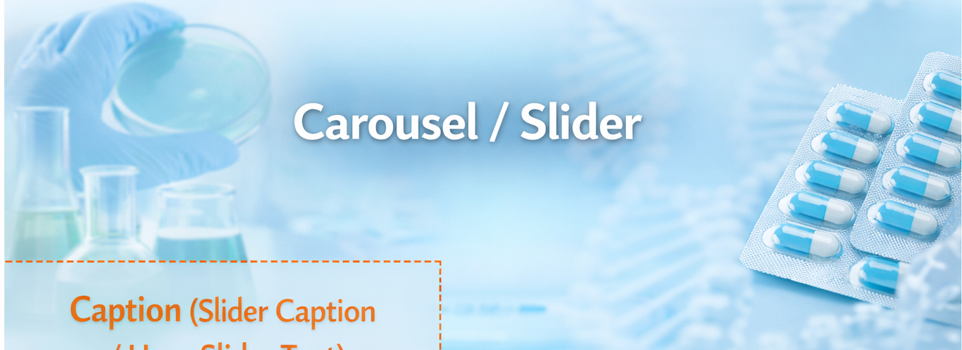
  - اضافة جزء caption الصورفي ال banner (موجود في موقع شركة ممفيس للأدوية )


  - شريط الأخبار بشكل Gallery ( الصورة كمثال توضيحي )
  - تعديل شكل الصفحة في الجزء الخاص بالفيديو و الرسالة الترحيبية ووضع الفيديو أعلى الرساله الترحيبيه بحيث يكون ال (text) بجانب الفيديووالصوره
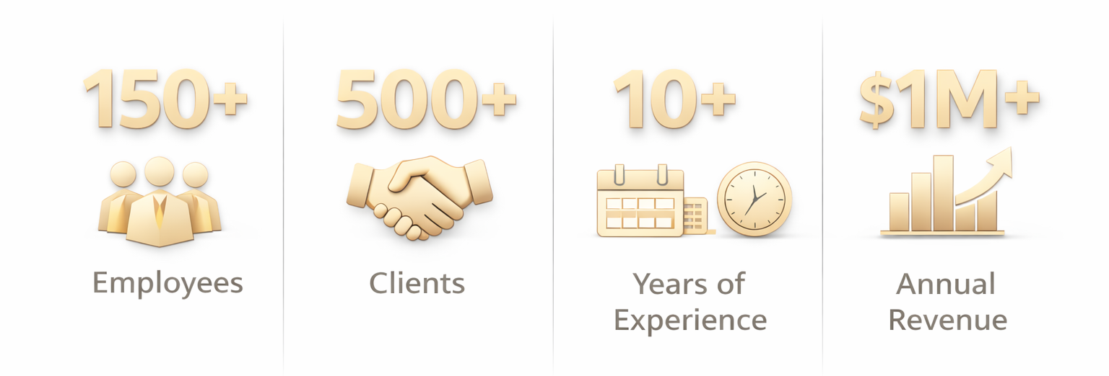
  - اضافة جزء خاص Company In Numbers ( عدد الزوار – عدد الأصناف سنين الخبرة ............... ) ( الصورة كمثال توضيحي )
- Products الأصناف

  - بشكل Gallery ( الصورة كمثال توضيحي )

- Investors Relations علاقات المستثمرين
  - تغيير شكل ال Chart الخاص بالبورصة و اظهار حركة السهم اللحظية واخر سعر ( الصورة كمثال توضيحي )
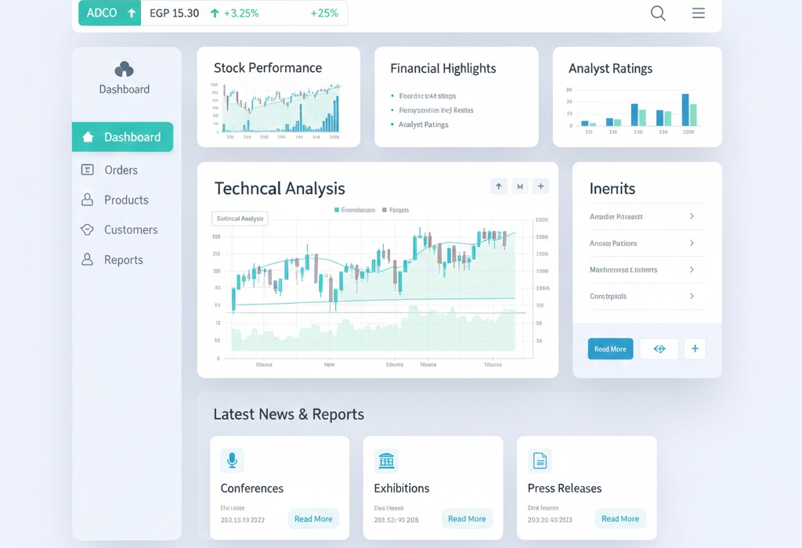

- Pharmacovigilance صفحة اليقظة الدوائية
  - اضافة نموذج اليقظة الدوائية الخاص بالشركة بامكانيه تحميل النموذج من الموقع وكذلك رفعه من قبل المستخدم على الميل الموجود بالصفحة

- News & Media الأخبار
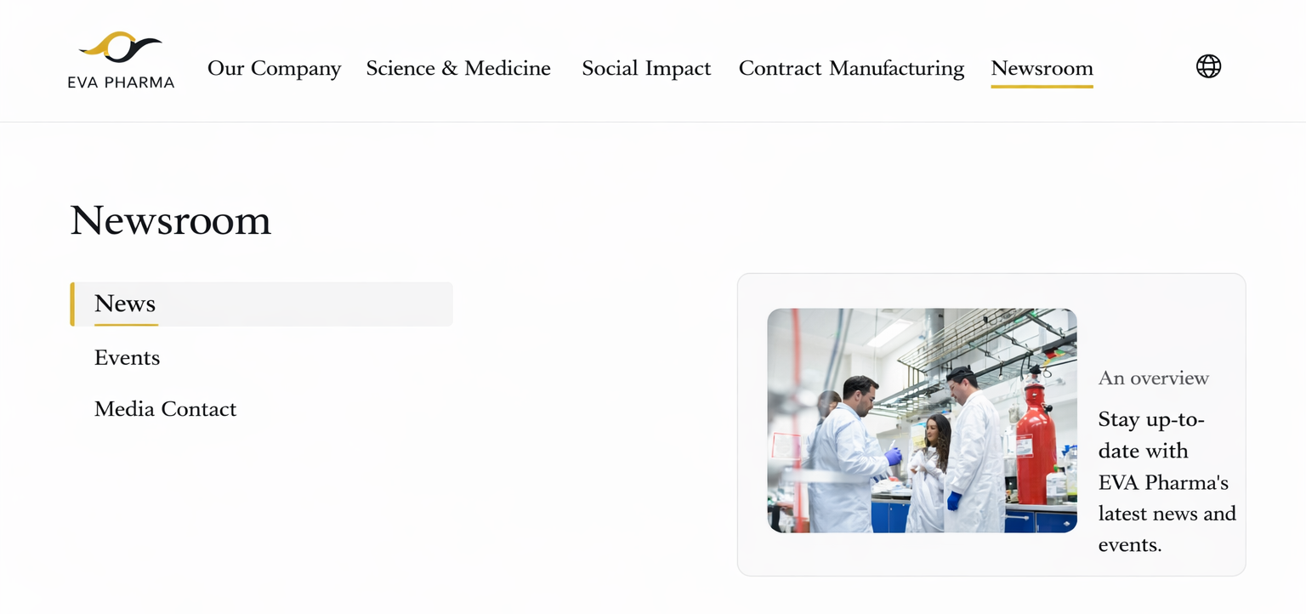
  - يتم إظهار sub Menu ( قائمة منسدلة ) من منيو الأخبار في Menu Panel ( شريط القوائم ) ( الصورة كمثال توضيحي )
  - الصفح بشكل Gallery
  - إمكانية إضافة فيدوهات في الصفحة الخاصة بال Media
- إلغاء الصفح الآتية
  - خارج مصر
  - فروع البيع
- تغيير ألوان الموقع

**** مع اعتبار الموضوع عاجل

ولكم جزيل الشكر

مدير عام النظم والمعلومات

( حسام السيد هيبه)

